Паспорт восхождения

Район – Восточные Саяны, Тункинские Гольцы, ущелье Баруун-Хандагай

Вершина – Монах 2640

GPS координаты - 51°54'58.15"С 102°10'51.79"В

Маршрут – с севера по западному гребню , предлагаемая категория 2Б.

Характер маршрута – скальный.

Характеристика маршрута:
перепад – 500м, протяженность -940м,
протяженность участков: I к.сл. – 680м,
II к.сл. – 170м,
III к.сл. – 47м,
IV к.сл. – 42м.
средняя крутизна основной части маршрута - 50 °

Использовано для страховки: скальных крючьев – 0
закладных элементов – 11
Ходовых часов: 7
дней – 1
Ночевки: нет.

Руководитель: Попов Валерий Николаевич – МС СССР

Участники: Отмахов Александр - значок,
Аникин Артем - значок,
Парилова Елена – значок.

Выход из БЛ: 8.07.2010
Выход на маршрут – 8:00
Выход на вершину – 13:00
Возвращение – 15:00

Организация: ФАИО

Общий вид в. Монах

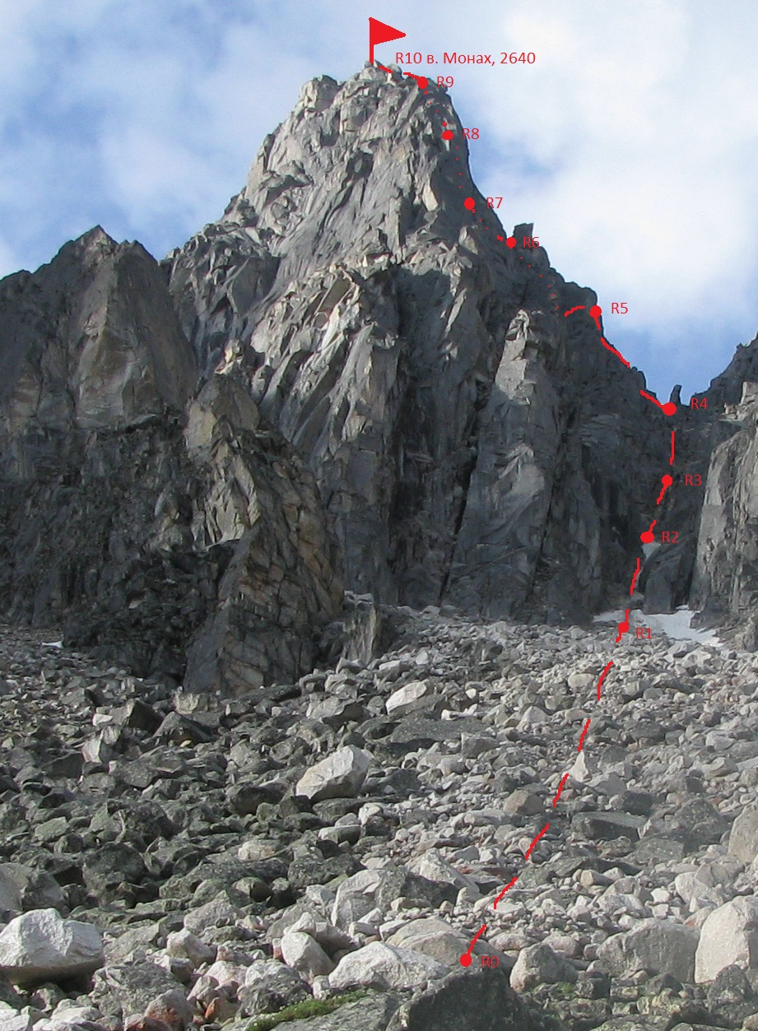

Схема ущелья Баруун-Хандагай

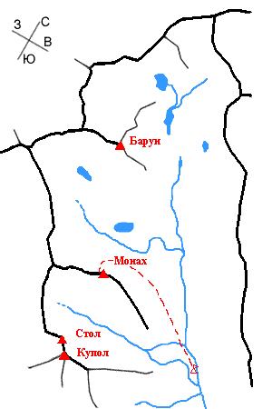

Схема UIAA
№  уч-ка | Крючья скальные | Закладные элементы | Маршрут | Сложность участка | Длинна участка,  м | Крутизна,  Град.
20 | - | - | в. Монах 2640 R10
19 | - | - | R9 | 3 | 4 | 60
18 | - | - |  | 2 | 15 | 0
17 | - | 1 | 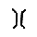R8 | 4 | 6 | 80
16 | - | - |  | 3 | 15 | 45
15 | - | 1 | R7 | 3 | 4 | 60
14 | - | - | Фото 4 | 2 | 15 | 15
13 | - | - | Фото 3 R6 | 4 | 6 | 80
12 | - | - |  | 3 | 6 | 70
11 | - | - | R5 | 2 | 20 | 30
10 | - | 2 |  | 4 | 10 | 70
9 | - | - | R4 | 2 | 50 | 50
8 | - | - | Фото2 | 2 | 10 | 60
7 | - | - |  | 1 | 30 | 40
6 | - | - |  | 2 | 10 | 50
5 | - | - | R3 | 1 | 30 | 40
4 | - | 4 | Фото1  | 4 | 20 | 75
3 | - | 3 | R2 | 3 | 20 | 60
2 | - | - | R1 | 1 | 120 | 50
1 | - | - | R0 |  | 500 | 40

Подход под маршрут
Выход из БЛ в основном ущелье на левую часть подушки морены и далее вдоль в.Нефтехимик до полной видимости всего массива.

Описание маршрута
R0-R1
Подъем вверх по крупной осыпи 500м 40°/ к началу правого кулуара, ведущего на перемычку в. Монах и в. Чарские Зори /1,5часа/.
R1-R2
По кулуару вверх, придерживаясь левой стороны 120м, 50°, I к.сл, снег, до скальной стенки, перекрывающей кулуар,
R2-R3
Стенка проходится в левой части 20м, 60°, III к.сл., затем 20м, 75°, IV к.сл.. Ключевой участок маршрута. Удобные места для страховки.
R3-R4
Далее по осыпи и скалам 30м, 40°, I к.сл. и 10м, 50°, II к.сл.. Снова по кулуару 30м, 40°, I к.сл и по скалам 10м, 60°, II к.сл. на перемычку.
R4-R5
Движемся по западному гребню 50м, 50° II к.сл., упираемся в стенку 10м, 70°, IV к.сл., после по гребню 20м, 30°, II к.сл. к жандарму «Голова»
R5-R6
Жандарм обходится слева, для этого спускаемся 6м 70°, III к.сл, на гребень и следующий жандарм обходим справа по внутреннему углу 6м, 80°, IV к.сл.
R6-R7
Далее по наклонной полке справа от гребня 15м,15°,II к.сл. к маленькому камину 4м, 60°, III к.сл.
R7-R8
Затем по наклонным ступенчатым полкам без зацепов 15м,45°III к.сл.. на гребень через камин 6м,80°,IV к.сл.
R8-R9
Движемся по полке 15м, 0°, II к.сл. и во внутренний угол 4м, 60°, III к.сл..
R9-R10
Затем движемся по полке вправо от гребня к узкому проходу. Влево на гребень и движемся к вершине Монах.

Спуск по пути подъема с организацией спортивных спусков на сложных участках и дюльфером в кулуаре.

Фото 1 участок №4
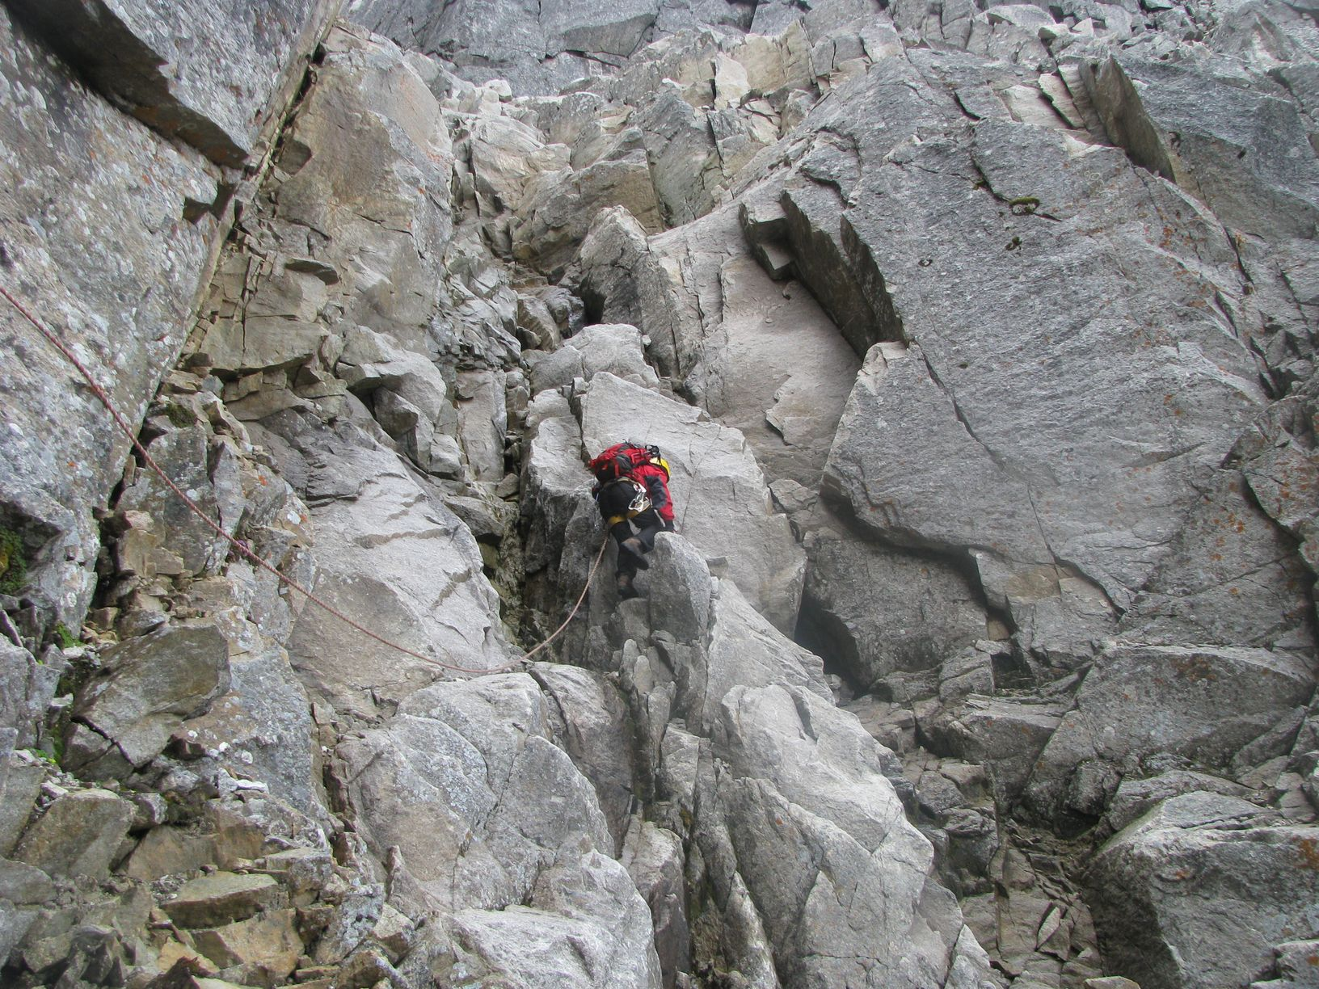

Фото 2 участок №8
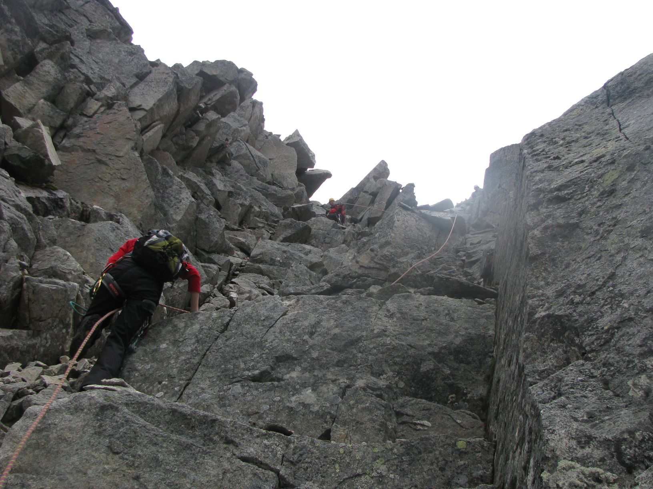

Фото 3 участок №13
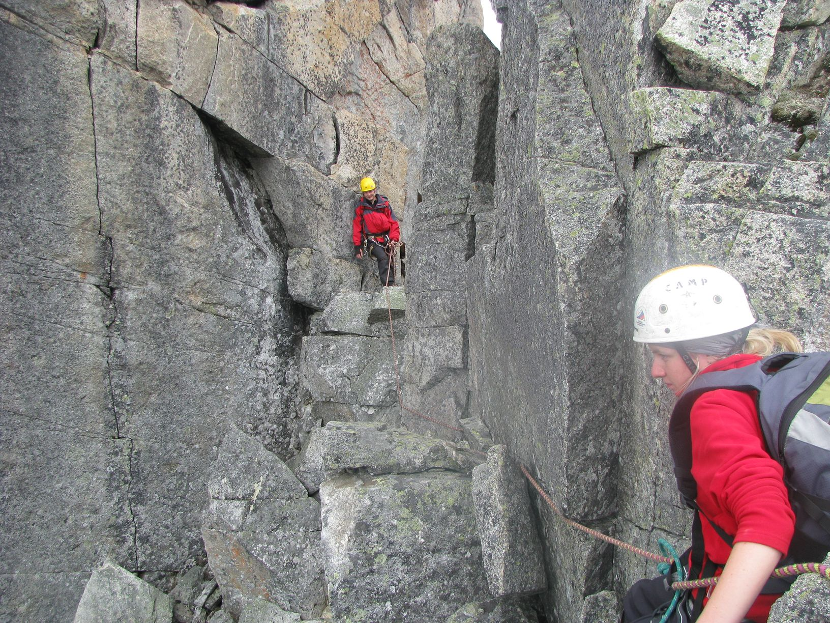

Фото 4 участок №14
